本关任务：编写一个程序，执行文本文件中的指令并输出计算结果。

**相关知识**

为了完成本关任务，你需要掌握：1. 冯诺依曼体系结构，2.进制转换

**冯诺依曼体系结构**

1. 用mem列表模拟存储器，变量Reg模拟运算器、IP模拟程序计数器、IR模拟指令寄存器。 2、指令集： 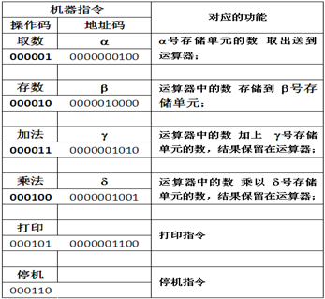
2. 数据存储情况 “3”存储在8号存储单元 “8”存储在9号存储单元 “2”存储在10号存储单元 “6”存储在11号存储单元

**进制转换**

1. int(x, base=n): 将n进制转换为十进制整数。默认的n值为10, 如果n=2则表示将一个2进制数x转换为十进制整数。
2. bin(x): 将其它进制的数转换为二进制，返回一个带‘0b’前缀的二级制数，这个前缀不影响计算。

**编程要求**

根据提示，在右侧编辑器补充代码，搜索指定的数字并输出它在列表中的索引号。

**测试说明**

平台会对你编写的代码进行测试并输出结果。要求运行时间小于1 5秒。

预期输出：84

开始你的任务吧，祝你成功！